MNS3.0和MNS2.0的区别
我公司生产MNS柜技术与德国ABB公司同步发展，主要零部件来源于德国ABB公司，质量水平始终保持国际先进水平，目前我公司推出最新型MNS3.0版低压开关柜，和目前传统的MNS2.0柜相比，具有以下改进：

- 抽屉规格多，新增4E，12E，20E,32E规格抽屉，更方便工程设计和节省柜体体积

- 抽屉内一，二次元件分室安装，更有利于防电弧性能，提高安全性。
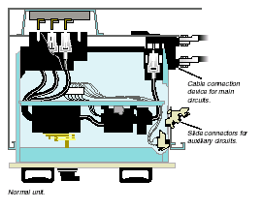

- 抽屉的操作手柄和开关手柄合为一个手柄，在保留机械联锁功能的同时简化了操作.克服了MNS2.0柜的手柄操作复杂,且易被误操作而损坏的缺点.

- 一，二次接插件均有导轨导向，控制端子排为可移动式，保证了准确接插,使一，二次接插件在抽插时更准确，更灵活,设备的可靠性提高很多.
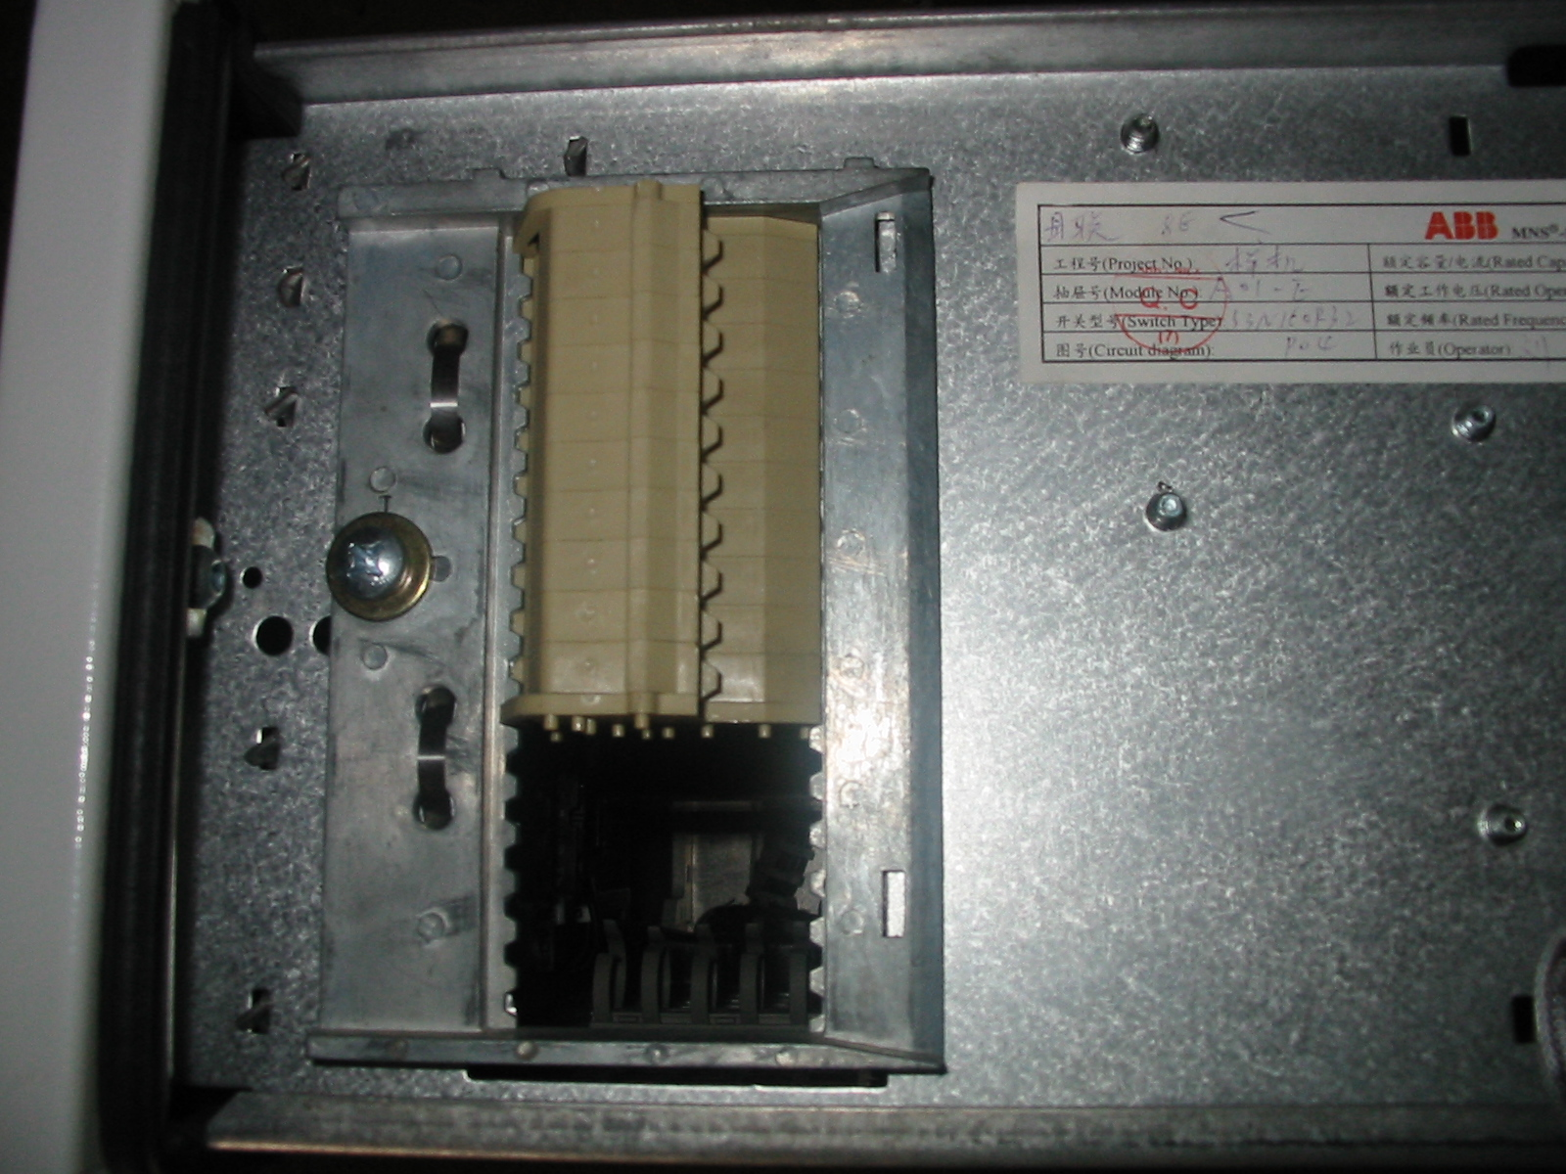

- 插件的触头采用最新型结构,触头带转动结构,在插入垂直母线自动校准位置,不但使抽屉组件抽插更轻便和灵活,而且触头和垂直母线的接触压力更大,接触性能更好

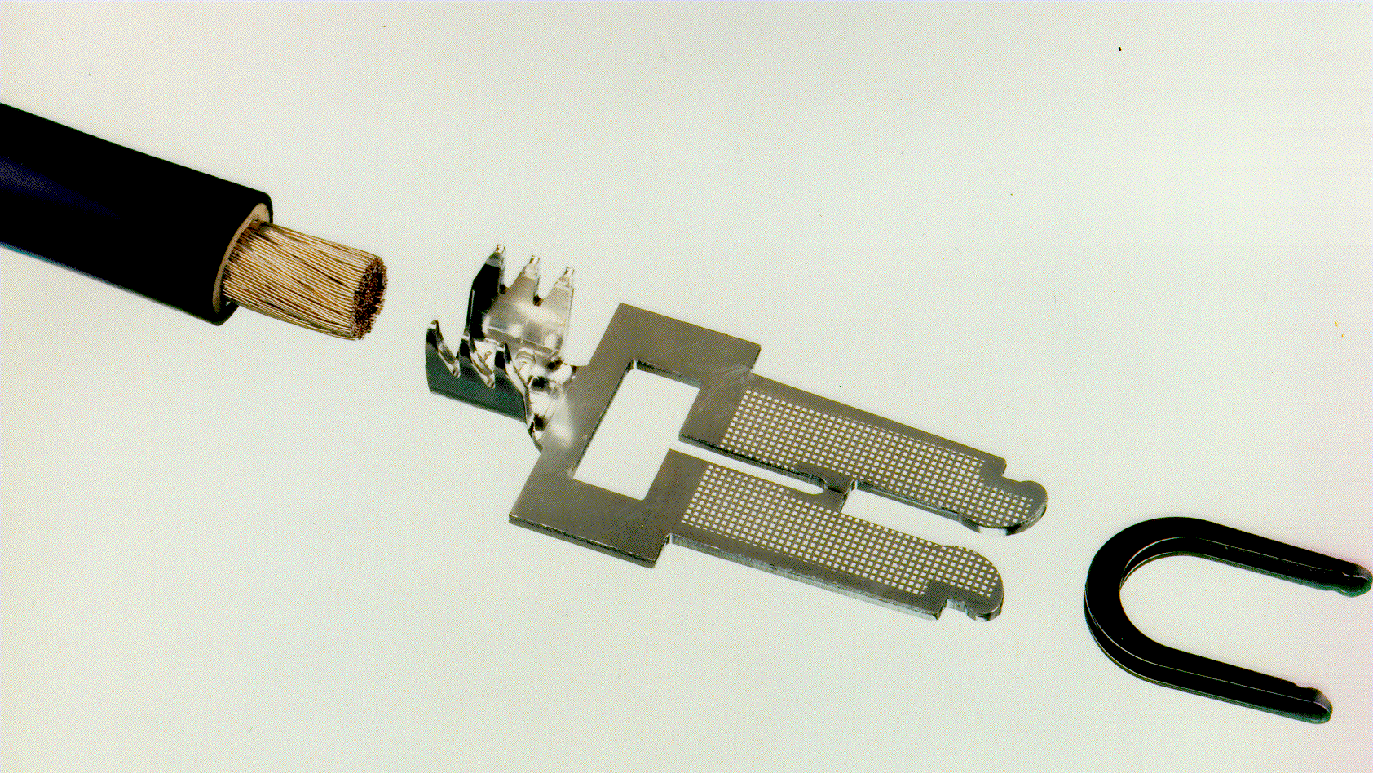
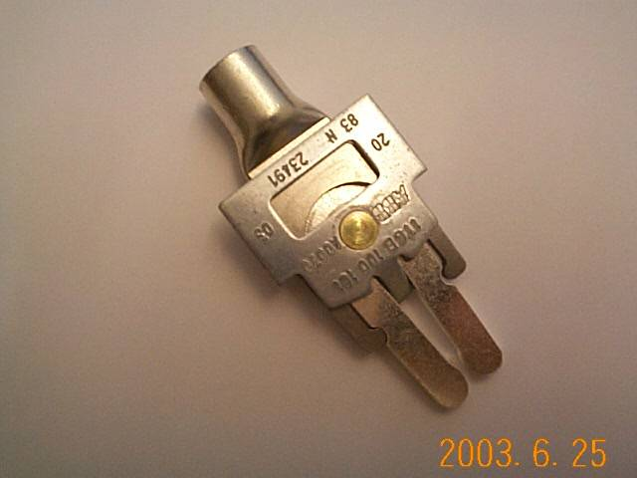

MNS2.0触头 MNS3.0触头

- 装置室隔板带滑轮装置，每个抽屉单元上也带有一个塑料导轨，便于抽屉准确地抽出插入,抽屉抽插更灵便.
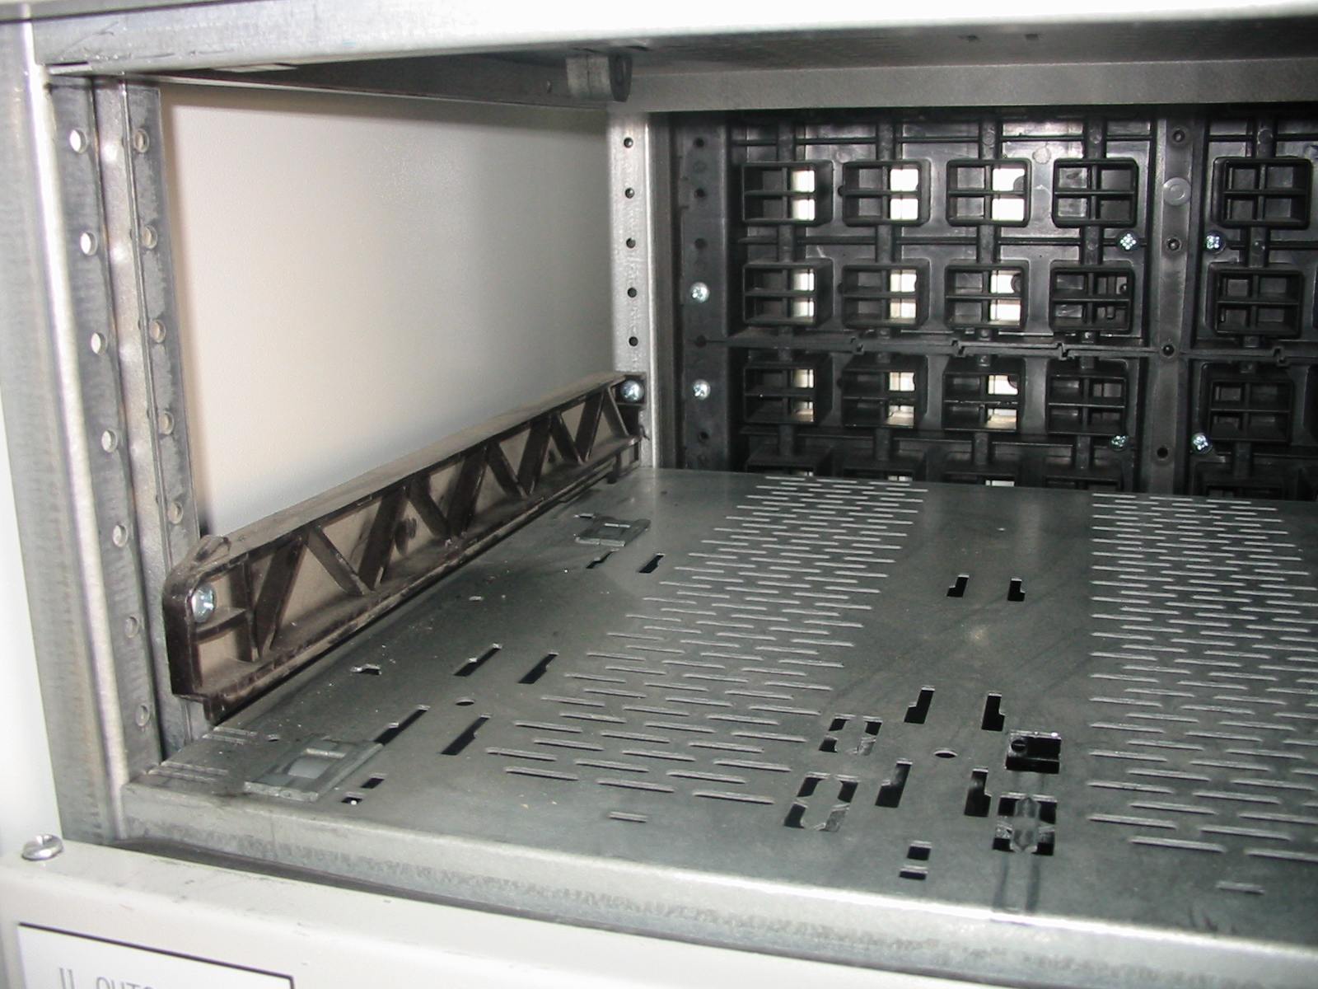

- 抽屉面板上的仪表板可移动，便于接线.

- 门板，侧板加装密封圈，提高防潮性能，防水性能。

- 后/侧板直接固定在C型骨架上，无需额外连接件.

- 电缆小室增加抽屉标志条，便于维护人员识别.

- 可选择600mm宽的电缆小室.

